Каратузский сельсовет

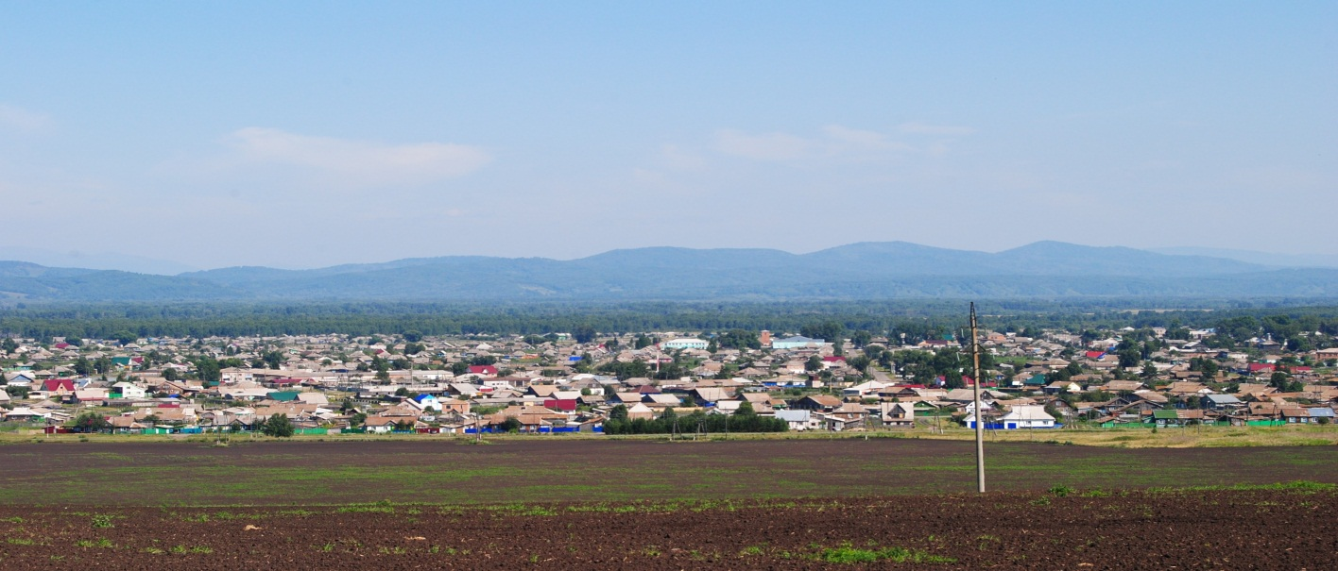

№ 10 (270) от 29 января 2020 г.

с. Каратузское

АДМИНИСТРАЦИЯ КАРАТУЗСКОГО СЕЛЬСОВЕТА

ПОСТАНОВЛЕНИЕ

24.01.2020г. с.Каратузское №17-П

О внесении изменений в постановление от 16.03.2018г. №32-П «Об обеспечении исполнения осужденными наказаний в виде обязательных и исправительных работ в Каратузском сельсовете»

В соответствии с Уголовным кодексом Российской Федерации, Уголовно-исполнительным кодексом Российской Федерации, руководствуясь Уставом Каратузского сельсовета Каратузского района Красноярского края,
ПОСТАНОВЛЯЮ:
- Внести в постановление от 16.03.2018г. №32-П «Об обеспечении исполнения осужденными наказаний в виде обязательных и исправительных работ в Каратузском сельсовете» следующие изменения:
- Приложение № 3 к постановлению читать в новой редакции согласно приложению к настоящему постановлению.
2. Настоящее постановление вступает в силу в день, следующий за днем его официального опубликования в печатном издании «Каратузский Вестник»
3. Контроль за исполнением настоящего постановления оставляю за собой.

Глава администрации
Каратузского сельсовета А.А.Саар

Приложение
к постановлению
от 24.01.2020 г. №17-П

Приложение № 3
к постановлению
от 16.03.2018 г. № 32-П
Перечень объектов (предприятий, учреждений, организаций) для исполнения наказаний в виде исправительных работ для осужденных на территории Каратузского сельсовета
N п/п | Наименование предприятия, учреждения, организации
1 | ООО «Каратузский ТеплоВодоКанал»
2 | ООО «Нива»
3 | ООО «Енисей»
4 | ИП Бран Н.П.
5 | ООО «Удача»
6 | ИП Тушин А.В.
7 | ИП Соболев В.Д.
8 | ИП Шиллер С.Э.
9 | ИП Гречишкина Г.А.
10 | ИП Дерюшева Л.А.
11 | ООО «Вектор»
12 | ИП Терентьев А.В.
13 | КГБУ «Каратузское лесничество»
14 | Управление социальной защиты населения
15 | Каратузская районная больница
16 | ГП КК «Каратузское автотранспортное предприятие»
17 | КГБУ СО «Каратузский дом-интернат»
18 | ГП КК «Каратузское дорожное ремонтно-строительное управление»
19 | ИП Стерехов М.Д.
20 | ИП Муковников В.В.
21 | ИП Зайцев В.П.
22 | КФХ Козлов О.В.
23 | КФХ Горохова Е.В.
24 | ИП Иванов Д.В.
25 | ИП Шейфер Е.Н.
26 | КГКУ «Каратузский отдел Ветеринарии»

КАРАТУЗСКИЙ СЕЛЬСКИЙ СОВЕТ ДЕПУТАТОВ

КАРАТУЗСКОГО РАЙОНА КРАСНОЯРСКОГО КРАЯ

РЕШЕНИЕ

27.01.2020г. с.Каратузское № 27-201

О передаче имущества Каратузского сельского Совета депутатов в собственность администрации Каратузского сельсовета

В соответствии с Федеральным законом от 06.10.2003 №131-ФЗ «Об общих принципах организации местного самоуправления в РФ», руководствуясь ст. 24, 43-44 Устава Каратузского сельсовета Каратузского района Красноярского края, Каратузский сельский Совет депутатов РЕШИЛ:
- Передать безвозмездно в собственность администрации Каратузского сельсовета имущество согласно приложению к настоящему решению.
2. Контроль за исполнением настоящего решения возложить на комиссию по законности, охране общественного порядка, сельскому хозяйству и предпринимательству.
3. Настоящее решение вступает в силу со дня, следующего за днем его официального опубликования в печатном издании «Каратузский Вестник».

Председатель Каратузского сельского  Совета депутатов  ___________________О.В. Федосеева | Глава Каратузского сельсовета  _____________________А.А. Саар

Приложение к Решению Каратузского
сельского Совета депутатов
от 27.01.2020г. № 27-201

Перечень
имущества, подлежащего безвозмездной передаче в собственность Администрации Каратузского сельсовета

№ п/п | Наименование | Год  выпуска | № двигателя | № шасси | № кузова | Цвет кузова | Общая стоимость, руб.
1 | Автомобиль LADA 4x4, LADA 212140 VIN ХТА 212140L2379437 | 2019 | 1029764 | отсутствует | 2379437 | серебристо-темно-серый | 520 000,0
2. | Памятный знак победителю конкурса «На лучшую организацию работы представительного органа муниципального образования» | - | - | - | - | - | 4 856,67

АКТ
приема–передачи

с. Каратузское 27.01.2020г.

Комиссия в составе:
- Председателя Каратузского сельского Совета депутатов Федосеевой О.В.;
- Главы Каратузского сельсовета Саар А.А.;
- начальника подразделения (службы по благоустройству) администрации Каратузского сельсовета Асалбекова М.Д.;
- водителя администрации Каратузского сельсовета Вилль В.П.,
на основании Решения Каратузского сельского Совета депутатов от 27.01.2020г. №27-201 «О передаче имущества Каратузского сельского Совета депутатов в собственность администрации Каратузского сельсовета», составили настоящий акт о передаче в администрацию Каратузского сельсовета автомобиля LADA 4x4 LADA 212140, VIN ХТА 212140L2379437, год изготовления 2019, номер двигателя 1029764, номер кузова 2379437, стоимостью 520 000 (пятьсот двадцать тысяч) рублей.

Передал: Принял:
Председатель Совета депутатов Глава сельсовета

_________________ / О.В.Федосеева _______________ / А.А. Саар

МП МП

Начальник подразделения
(службы по благоустройству)
администрации Каратузского
сельсовета _________________ М.Д. Асалбеков

водитель администрации
Каратузского сельсовета _________________ В.П. Вилль

КАРАТУЗСКИЙ СЕЛЬСКИЙ СОВЕТ ДЕПУТАТОВ

РЕШЕНИЕ

27.01.2020 с. Каратузское № 27-202

О внесении изменений в Решение Каратузского сельского Совета депутатов от 20.12.2019 года № 26-200 «О бюджете Каратузского сельсовета на 2020 год и плановый период 2021-2022 годы»

В соответствии с Положением о бюджетном процессе в Каратузском сельсовете, утвержденным Решением Каратузского сельского Совета депутатов от 07.06.2017г. № 10-71, статьей 14 Устава Каратузского сельсовета Каратузского района Красноярского края, Каратузский сельский Совет депутатов РЕШИЛ:
1. Внести в Решение Каратузского сельского Совета депутатов от 20.12.2019 г. № 26-200 «О бюджете Каратузского сельсовета на 2020 год и плановый период 2021-2022 годы» следующие изменения:
1.1. Приложение №2 Решения, изложить в редакции, согласно Приложения к настоящему Решению.
2. Контроль за исполнением настоящего Решения возложить на постоянную депутатскую комиссию по экономике, бюджету и социальной политике.
3. Решение вступает в силу в день его опубликования в печатном издании органа местного самоуправления Каратузского сельсовета «Каратузский вестник» и распространяет свое действие на правоотношения, возникшие с 01.01.2019 года.

Председатель Каратузского  сельского Совета депутатов  _______________ О.В. Федосеева | Глава Каратузского сельсовета  ________________ А.А. Саар

Приложение
 |  | к Решению Каратузского сельского Совета депутатов от 27.01.2020 №27-202 "О внесении изменений в Решение Каратузского сельского Совета депутатов №26-200 от 20.12.2019г. "О бюджете Каратузского сельсовета на 2020 год и плановый период 2021 - 2022 годы"
администраторы доходов бюджета Каратузского сельсовета на 2020 год и плановый период 2021 - 2022 г.г.
Код администратора | Код бюджетной классификации | Наименование кода бюджетной классификации
администрация Каратузского сельского совета ИНН 2419000669
600 | 1 11 05 025 10 0000 120 | Доходы получаемые в виде арендной платы, а также средства от продажи права на заключение договоров аренды за земли находящиеся в собственности сельских поселений (за исключением земельных участков муниципальных бюджетных и автономных учреждений)
600 | 1 11 09 045 10 0000 120 | Прочие поступления от использования имущества, находящегося в собственности сельских поселений (за исключением имущества муниципальных бюджетных и автономных учреждений, а также имущества муниципальных унитарных предприятий, в том числе казенных)
600 | 1 14 06 025 10 0000 430 | Доходы от продажи земельных участков, находящихся в собственности сельских поселений (за исключением земельных участков муниципальных бюджетных и автономных учреждений)
600 | 1 16 02 020 02 0000 140 | Административные штрафы, установленные законами субъектов Российской Федерации об административных правонарушениях, за нарушение муниципальных правовых актов
600 | 1 17 01 050 10 0000 180 | Невыясненные поступления, зачисляемые в бюджеты сельских поселений
600 | 2 02 15 001 10 0000 150 | Дотации бюджетам сельских поселений на выравнивание бюджетной обеспеченности
600 | 2 02 30 024 10 7514 150 | Субвенции бюджетам сельских поселений на выполнение государственных полномочий по созданию и обеспечению деятельности административных комиссий
600 | 2 02 49 999 10 1049 150 | Иные межбюджетные трансферты бюджетам сельских поселений на частичное финансирование (возмещение) расходов на региональные выплаты и выплаты, обеспечивающие уровень заработной платы работников бюджетной сферы не ниже размера минимальной заработной платы (минимального размера оплаты труда)
600 | 2 02 49 999 10 2721 150 | Иные межбюджетные трансферты на поддержку мер по обеспечению сбалансированности бюджетов сельских поселений
600 | 2 02 49 999 10 7412 150 | Иные межбюджетные трансферты бюджетам сельских поселений на обеспечение первичных мер пожарной безопасности
600 | 2 02 49 999 10 7508 150 | Иные межбюджетные трансферты бюджетам сельских поселений на содержание автомобильных дорог общего пользования местного значения за счет средств дорожного фонда Красноярского края
600 | 2 02 49 999 10 7555 150 | Иные межбюджетные трансферты бюджетам сельских поселений на организацию и проведение акарицидных обработок мест массового отдыха населения
600 | 2 04 05 099 10 0000 150 | Прочие безвозмездные поступления от негосударственных предприятий в бюджеты сельских поселений
600 | 2 07 05 030 10 0000 150 | Прочие безвозмездные поступления в бюджеты сельских поселений
600 | 2 08 05 000 10 0000 150 | Перечисления из бюджетов сельских поселений (в бюджеты поселений) для осуществления возврата (зачета) излишне уплаченных или излишне взысканных сумм налогов, сборов и иных платежей, а также сумм процентов за несвоевременное осуществление такого возврата и процентов, начисленных на излишне взысканные суммы
600 | 2 19 60 010 10 0000 150 | Возврат прочих остатков субсидий, субвенций и иных межбюджетных трансфертов, имеющих целевое назначение, прошлых лет из бюджетов сельских поселений

Выпуск номера подготовила администрация Каратузского сельсовета.
Тираж: 50 экземпляров.
Адрес: село Каратузское улица Ленина 30

